

学位论文质量检测服务平台操作指南

北京大学学位办公室
二零二二年九月
目 录
一、总体流程 1
二、材料准备 1
（一）论文信息汇总表（Excel形式） 1
1. 在北京大学学生综合信息系统中导出论文信息汇总表。 1
2. 按平台所提供的《模板及填写规范》完善《论文信息表》 2
3. 文件格式及命名要求（学生管理系统导出） 2
4. 注意事项：论文信息汇总表填写规则（具体详见附件） 2
（二）附件（zip压缩包形式） 2
1. 内容要求 2
2. 文件格式及命名要求（学生管理系统导出论文和摘要） 3
三、送审管理 4
（一）文件上传 4
1. 上传《论文信息汇总表》 4
2. 上传附件 5
3. 注意事项 5
（二）上传结果 5
1. 上传成功 5
2. 上传失败 5
（三）论文管理 6
1．论文总体情况 6
2．查看论文和摘要内容 6
3．论文送审 6
四、遴选管理 7
（一）遴选专家方案选择 7
（二）自动遴选管理 7
1. 自动遴选 7
2．自动转补充遴选 8
3．批量转补充遴选 9
（三）补充遴选管理 9
1．补充遴选处理方法 9
2．补充遴选方案遴选专家 11
3. 遴选方案管理 12
五、评审管理 13
（一）论文评审管理 13
1．增评 13
2．减评 13
3．终止评审 14
4．查看论文专家评审关系列表 14
（二）评审关系管理 15
（三）关注进度与催评 15
（四）查看和下载评阅意见 15
1．查看评阅意见 15
2．下载评阅意见PDF 16
（五）导出评阅意见汇总表Excel 16
六、其他 17
（一）送审时长 17
（二）费用支付 17

一、总体流程
学位论文质量监测服务平台网址（以下简称为“新平台”）：https://lwss.cdgdc.edu.cn。
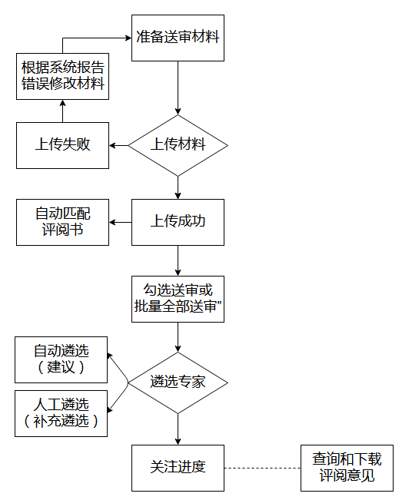

二、材料准备

（一）论文信息汇总表（Excel形式）

1. 在北京大学学生综合信息系统中导出论文信息汇总表。
导出路径：【学生综合信息管理系统】→【评阅管理】→【审核论文信息】→【导出论文信息汇总表（新平台送审）Excel】，此表包含了送审论文的基本信息。
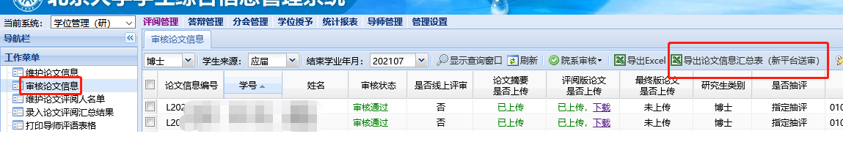

2. 按平台所提供的《模板及填写规范》完善《论文信息表》
登录新平台，路径：【送审管理】→【文件上传】→【模板及填写规范下载】，下载模板及填写规范。按照模板及规范填写好论文信息汇总表。
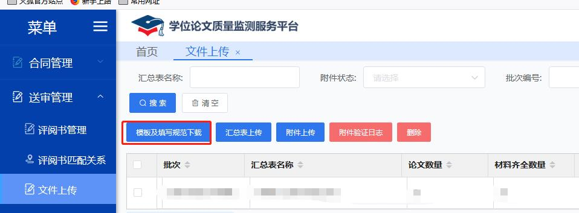

3. 文件格式及命名要求（学生管理系统导出）
论文信息汇总表的文件格式限制为xls或xlsx格式，命名格式为：学校代码_院系名称_日期。例：10001_物理学院_20210318.xls或10001_物理学院_20210318.xlsx。

4. 注意事项：论文信息汇总表填写规则（具体详见附件）
（1）黄色表头为必填，灰色为选填；
（2）表头不可修改，信息汇总表上传时，会对其进行验证，修改后将无法通过验证；
（3）汇总表中的“指定专家”仅用于复审论文；
（4）汇总表中“学科方向码”请参照学科代码/专业类别代码中的学科方向填写；若自设二级学科，请填写教育部备案的学科方向码；若所选一级学科/专业学位类别下无学科方向，则可不填写，但可能会导致遴选专家不够精准；
（5）“创新点”是选填项，可为空。
（6）文件中各字段的要求参照附件“汇总表（字段说明）”，上传时只保留第1个工作表、中文表头及实际送审数据，示例说明及其他工作表等需删去；汇总表中选填内容不能删去，可为空（不要写无）。

（二）附件（zip压缩包形式）

1. 内容要求
（1）【论文原文】及【摘要】为必传文件；在北京大学学生综合信息管理系统下载。
下载论文：【学生综合信息管理系统】→【评阅管理】→【审核论文信息】→选中1名抽评学生信息→点击下载评阅论文（只能单篇下载）。
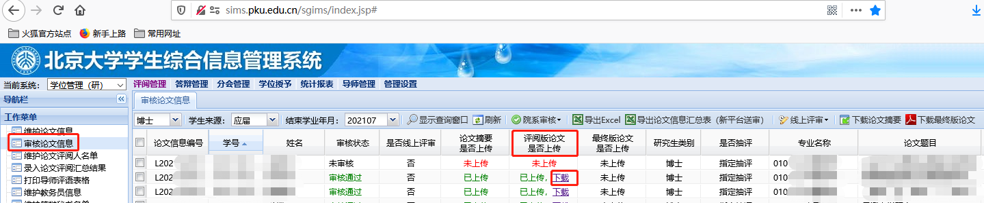
下载论文摘要：【学生综合信息管理系统】→【评阅管理】→【审核论文信息】→选中多名抽评学生信息→点击下载论文摘要（可批量下载）。
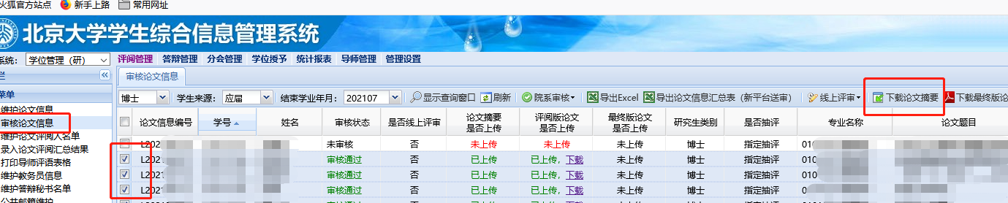

（2）自评表、简况表和其他材料，我校均默认不上传，同时Excel（论文信息汇总表）中对应位置填写【否】。如填写与实际上传不一致，会导致上传失败。如下图：
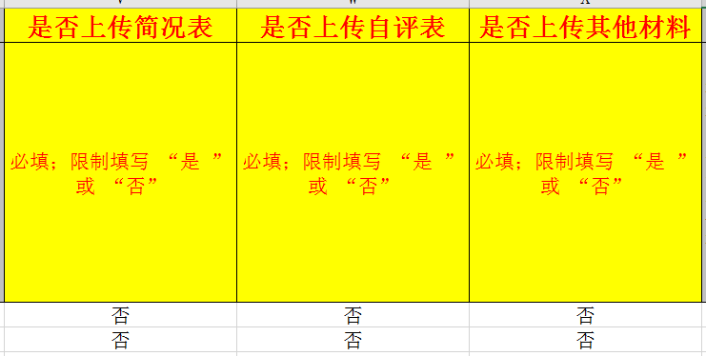

2. 文件格式及命名要求（学生管理系统导出论文和摘要）
（1）论文原文，需保存为PDF格式，命名格式为：学校代码_学号_LW，
例如【10001_1701111258_LW】（字母大写）。
（2）论文摘要，需保存为txt格式，命名格式为：学校代码_学号_ZY，例如【10001_1701111258_ZY】（字母大写）。
（3）论文原文及论文摘要直接放在压缩文件中，无需为每个学生单独建文件夹，比如5个学生的zip文件在打开后可以直接看见5个PDF（论文原文）文件与5个txt（摘要）文件，而非看到5个人的文件夹，示例如下图：
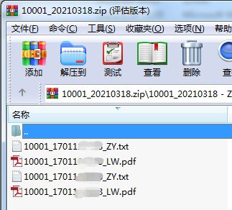
（4）附件压缩包命名为：学校代码_日期。如【10001_20210318】。附件文件格式必须压缩成*.zip格式，示例如下图：
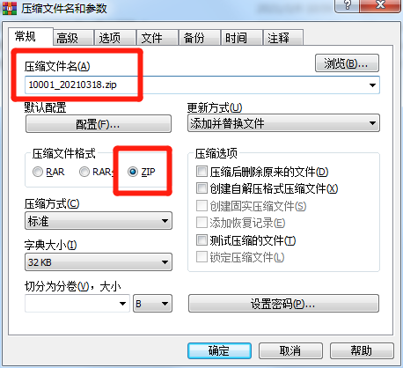

三、送审管理

（一）文件上传

1. 上传《论文信息汇总表》
在学位论文质量监测服务平台，按照路径：【送审管理】→【文件上传】→【汇总表上传】，即可上传论文信息汇总表。

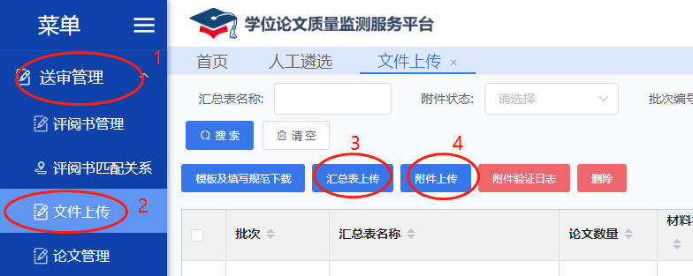

2. 上传附件
在学位论文质量监测服务平台：按照路径：【送审管理】→【文件上传】→【附件上传】，点击上传附件。

3. 注意事项
（1）上传的论文信息汇总表数据和上传的论文及摘要数据应对应（10 位学生的信息对应10篇论文及摘要）。每次上传附件最大不超过10G（50篇论文及摘要）。若文件过大，受网络影响会上传失败；
（2）当附件上传完成，若发现部分论文或摘要缺失，需补全材料后将全部材料重新压缩上传，而不能只上传缺失材料。

（二）上传结果

1. 上传成功
论文信息汇总表上传成功后，上传记录中的【论文数量】会显示为论文信息汇总表中的人数；附件上传后，上传记录中的【材料齐全数量】和【未送审数量】也会发生变化。若【材料齐全数量】与【论文数量】不匹配，则【批次附件状态】会显示【材料不全】，说明仍有学生的论文或摘要缺失，需补充后重新上传附件。直至【批次附件状态】显示【材料齐全】为止。
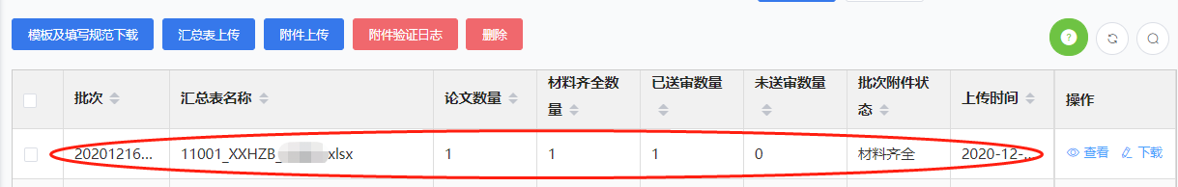
此外，上传成功后，平台将根据excel表中的“攻读类别”与“论文类型”，自动为论文匹配评阅书。

2. 上传失败
若上传失败，系统将返回具体错误信息，可下载错误信息后对原上传文件进行修改，直至无误后重新上传。
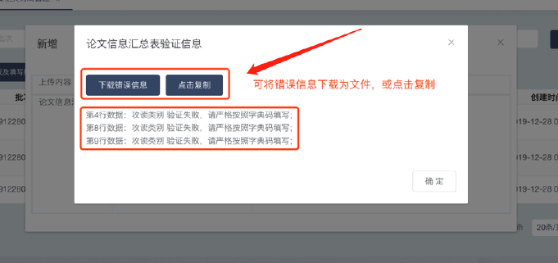
上传后的汇总表不可修改，同批次上传的论文，未开始送审前可通过【删除】按钮删除该批次论文的所有信息和附件。
注意事项：论文送审后相关论文信息不可修改。

（三）论文管理

1．论文总体情况
路径：【送审管理】→【论文管理】→显示上传论文总体情况。
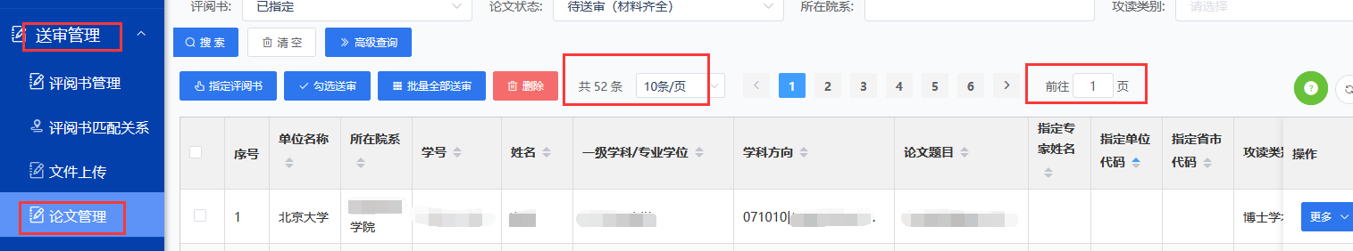

2．查看论文和摘要内容
路径：【送审管理】→【论文管理】→操作→更多→附件/下载（在线预览查看）。
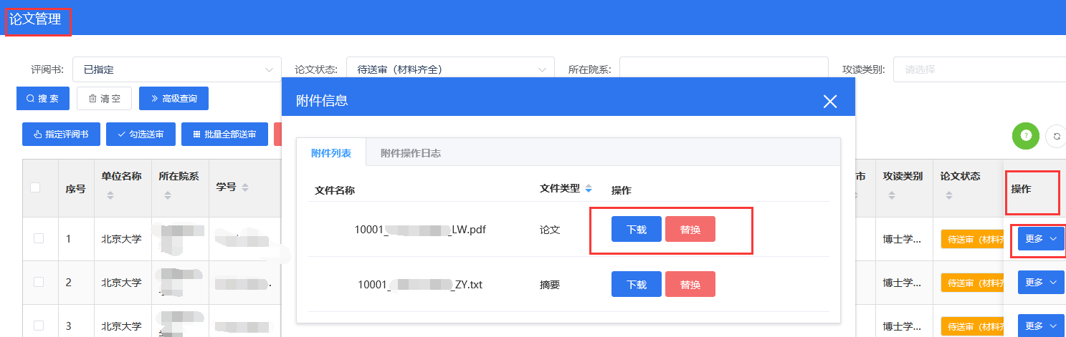
注：论文和摘要不能替换。

3．论文送审
论文上传提交后，选择相应的评阅书，对论文状态为【待送审（材料齐全）】的论文：
（1）勾选送审
点击【勾选送审】按钮，弹出窗口中选择自动遴选或补充遴选（具体详见遴选管理），遴选操作完成后，选中论文状态会更新为【已送审】，遴选状态变更为【遴选中】，如下图所示：
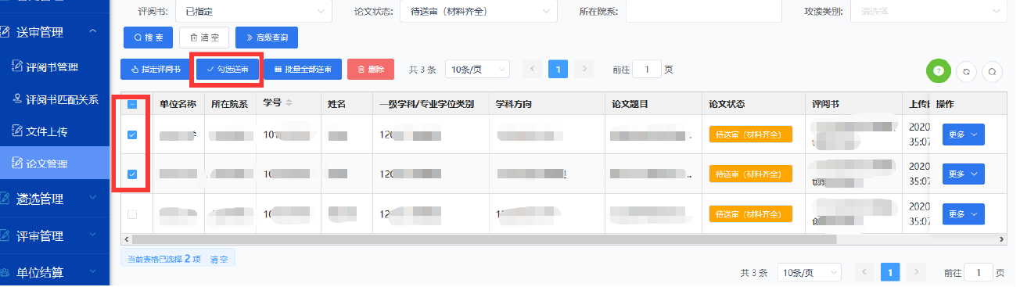
（2）批量全部送审
点击【批量全部送审】按钮，弹出窗口中选择自动遴选或补充遴选（具体遴选操作见下一小节），遴选操作完成后，所有【待送审（材料齐全）】的论文状态会更新为【已送审】，遴选状态变更为【遴选中】，如下图所示：
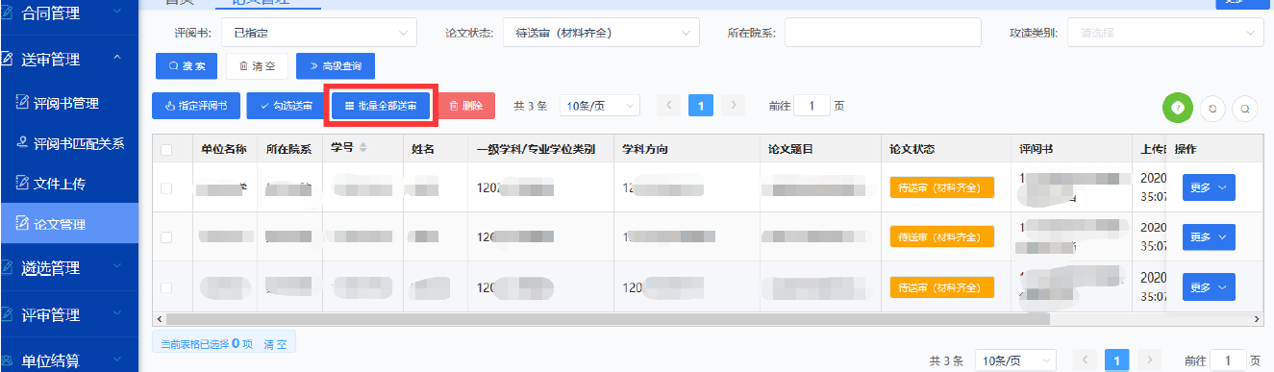
（3）论文送审后状态示例
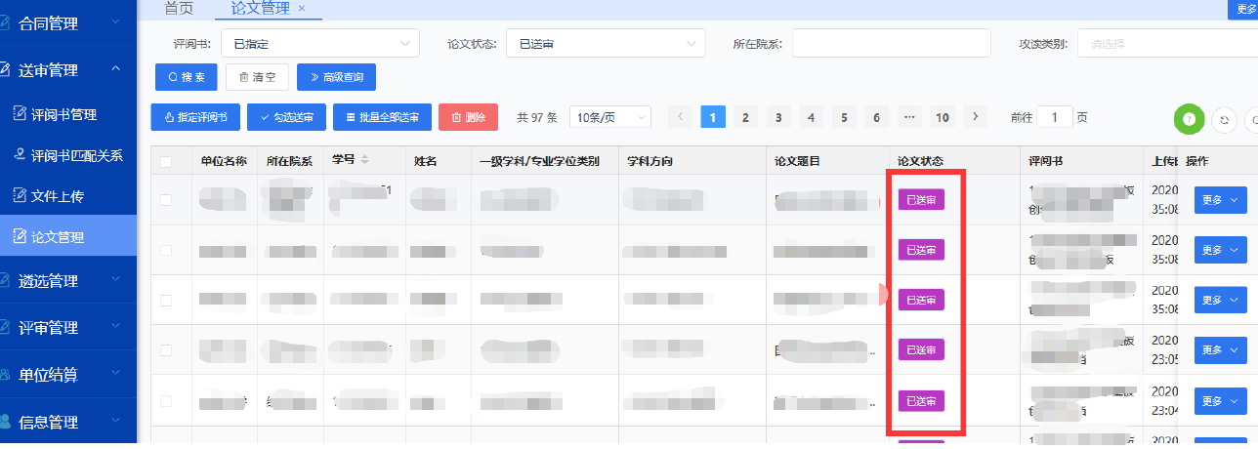

四、遴选管理

（一）遴选专家方案选择
遴选专家有自动遴选和补充遴选两种方式，遴选成功即表示论文已送至相应专家手中。
注：1. 平台发出送审邀请后，专家48小时内不接受送审邀请则自动解除评审关系；自动遴选状态下，则系统将自动匹配联系下一位专家。
2.建议送审论文使用“自动遴选”方式，“自动遴选”将送审论文按照中心设置的遴选方案自动遴选专家，此功能可大幅提高专家遴选效率。
3.如自动遴选匹配不到合适专家的论文，建议采用“补充遴选”方式。

（二）自动遴选管理

1. 自动遴选
若无特殊情况，建议选择自动遴选。
操作路径为：【送审管理】→【论文管理】，勾选待送审的论文之后，点击【勾选送审】，在弹出窗口中选择【自动遴选】后点击【确定】即可。
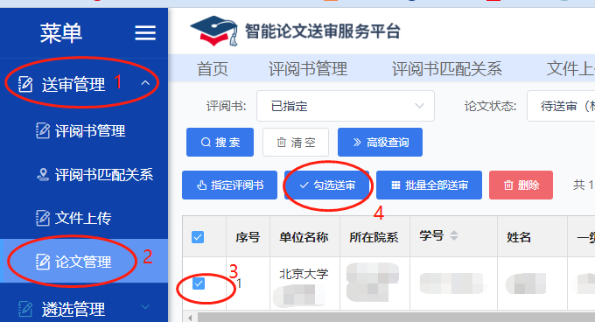
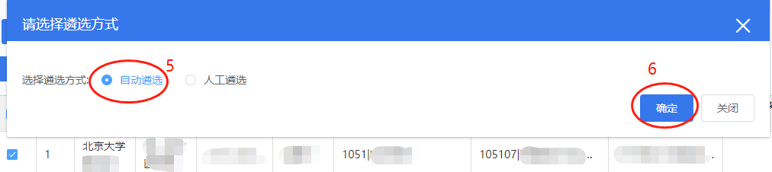

原设置为自动遴选的论文如需改为补充遴选，必须在平台自动遴选完成前，在【遴选管理】→【自动遴选】中进行变更。
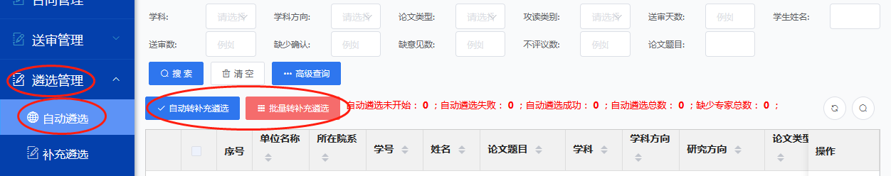

注：自动遴选原则上是在一级学科下按照二级学科和研究方向遴选专家。

2．自动转补充遴选
通过【遴选管理-自动遴选】页面，勾选需要转补充遴选的论文后，点击【自动转补充遴选】按钮，即可把自动遴选的论文转到补充遴选。若在送审过程中发现有问题，可先将自动遴选论文转为补充遴选后与中心协调处理方法。
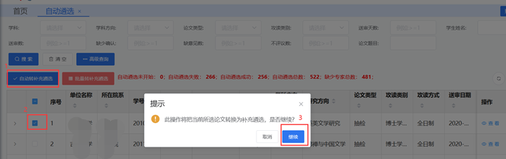

3．批量转补充遴选
在【遴选管理-自动遴选】页面，输入查询条件，点击【批量转补充遴选】按钮，可以把自动遴选的论文批量转到补充遴选。
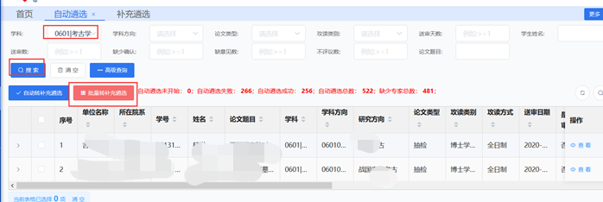

（三）补充遴选管理

1．补充遴选处理方法
（1）补充转自动
a. 在【遴选管理】→【补充遴选】中点击研究方向中对应的蓝色字体。
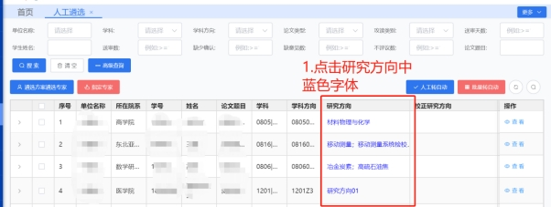

b. 在弹出窗口中填写校正研究方向并点击确认。
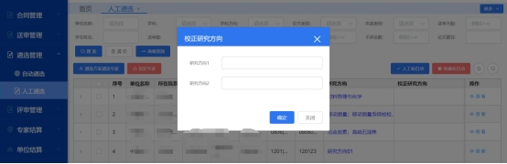

c.勾选已经校正研究方向的论文，点击【补充转自动】按键将补充遴选论文转回至自动遴选中。
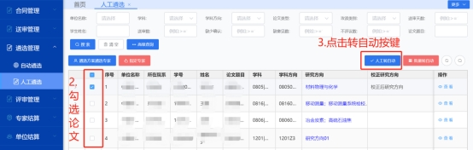
（2）批量转自动
在【遴选管理-补充遴选】页面，输入查询条件，点击【批量转自动】按钮，可以把补充遴选的论文批量转到自动遴选。
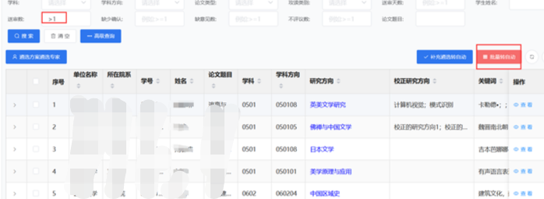

（3）补充遴选方案遴选（补充遴选送审）
a.勾选需要重新遴选的论文，点击【遴选方案遴选专家】。
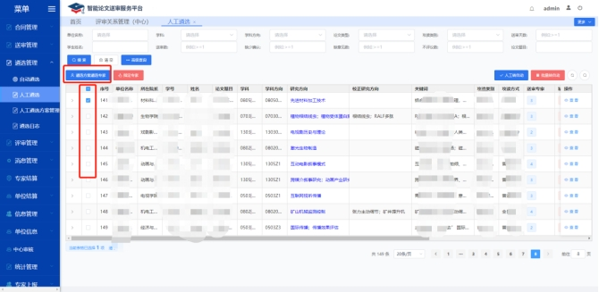
b.在弹出窗口中填写本次遴选方案，或选用遴选方案。为确保遴选研究方向正确，可将研究方向设置为指定，并在研究方向栏目中填写新的校正后的研究方向，确认本次遴选方案后点击【搜索】。
c.勾选与论文学科及研究方向相符的专家，并点击【建立评审关系】。
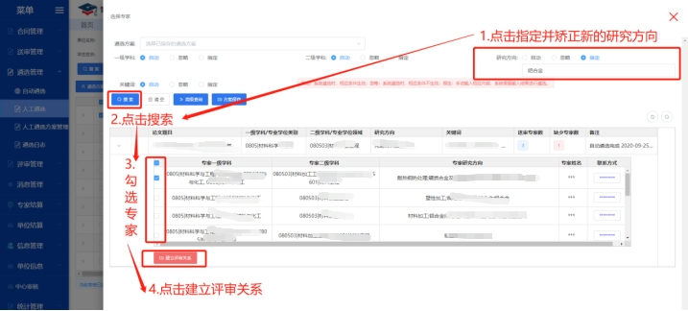

2．补充遴选方案遴选专家
通过【遴选管理-补充遴选】页面，选择一篇或多篇论文，点击【遴选方案遴选专家】按钮，选择已建立的遴选方案，点击【搜索】按钮，将会根据遴选方案查询出对应专家，选择所需专家点击【建立评审关系】按钮，双方就建立了评审关系。
若建立遴选方案，可以通过【自动/忽略/指定】选项进行模糊条件筛选，或者通过页面【高级查询】中的具体信息调整遴选条件，对本次遴选条件进行方案保存即可，以供下次选择使用。
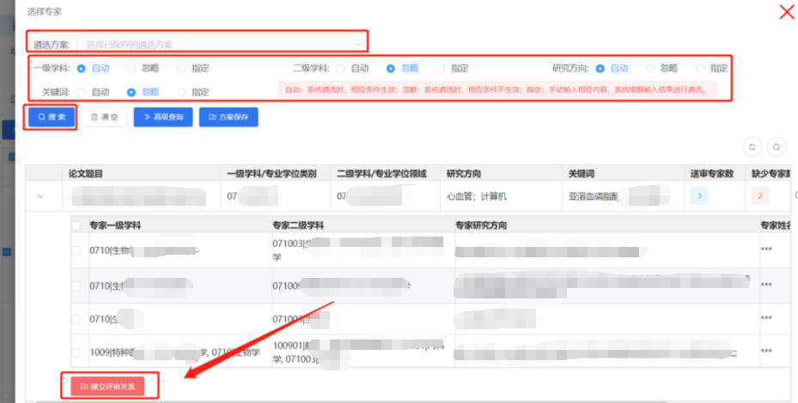
补充遴选专家技巧：
第一次操作，建议二级学科首选“忽略”，研究方向首选“自动”。
第二次操作，建议二级学科选择“自动”，研究方向选择“忽略”。
第三次操作，建议二级学科和研究方向均选择“忽略”。
第四次操作，建议尝试指定二级学科进行遴选。
以上操作时，一级学科均选择“自动”。

3. 遴选方案管理
点击【遴选管理】→【遴选方案管理】→【新增】按钮，录入遴选信息，该遴选方案只在补充遴选使用。可以对已经建成的遴选方案进行修改和删除。
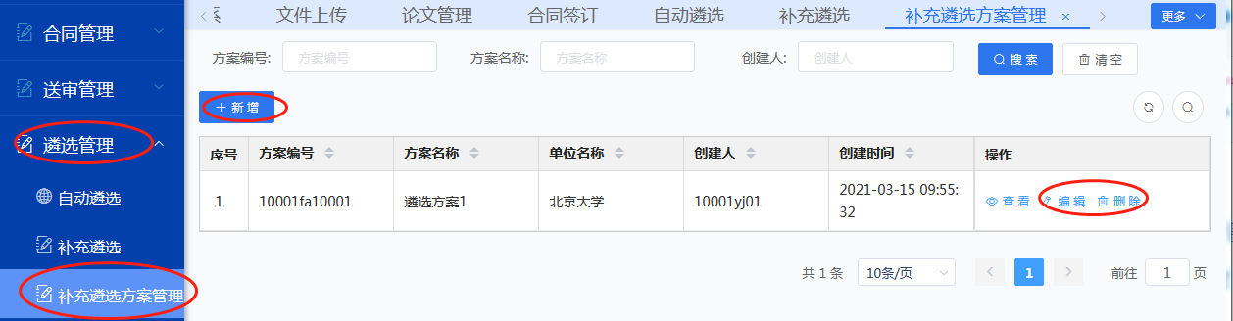

五、评审管理

（一）论文评审管理

1．增评
如评阅意见全部返回后，有1份评阅意见不通过，或汇总表提交送审专家数比实际要求送审专家数少，则需要增评。
点击【评审管理】→【论文评审管理】页面的【功能】→【增评】按钮，在弹出窗口中输入增评人数增加评审专家的数量。增评后论文会根据原遴选方式进行遴选，即：原为自动遴选，则自动遴选专家；原为补充遴选，则补充遴选。
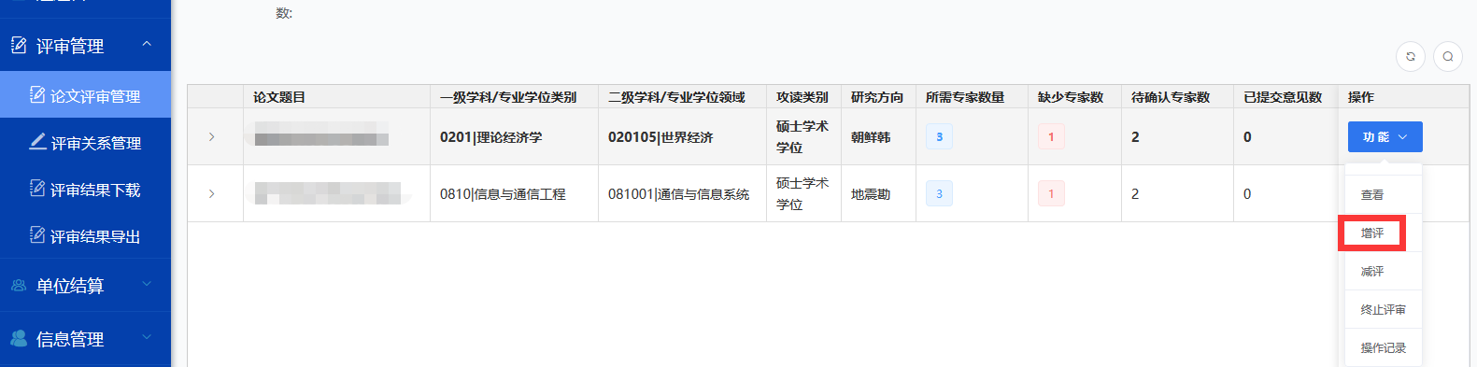
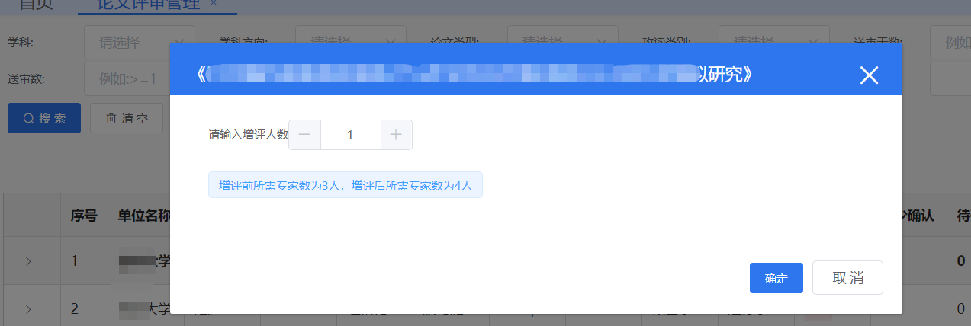

2．减评
如存在匹配不足专家或送审过程发现专家数错误的情况，需要减评。
首先把专家未确认的论文变更为补充遴选再进行减评。
点击【评审管理-论文评审管理】页面的【功能-减评】按钮，在弹出窗口中输入减评人数，可以减少论文评审专家的数量。减少后的评审专家总数不能少于已经建立评审关系的数量。
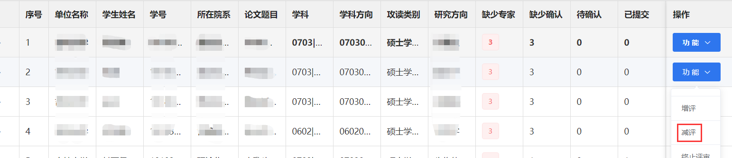
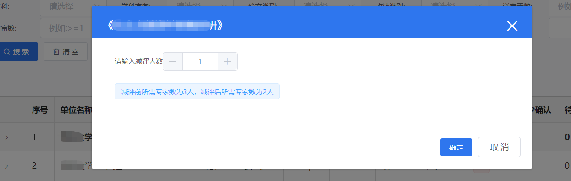

3．终止评审
送审过程中发现上传错误的论文，各院系应及时进行终止评审。
点击【评审管理-论文评审管理】页面的【功能-终止评审】按钮，确认后可以对论文进行终止评审。评审过程中若要对多篇论文进行批量终止评审操作，须与学位中心管理老师联系，告知原委，协商确定后再执行。若进行终止评审操作时存在专家未确认，将自动解除未确认的评审关系，此时，系统会向未确认评审关系的专家、送审单位和学位中心发送解除评审关系的通知，并告知原因；已确认专家仍可继续评议。
注：请务必不要轻易进行终止评审。
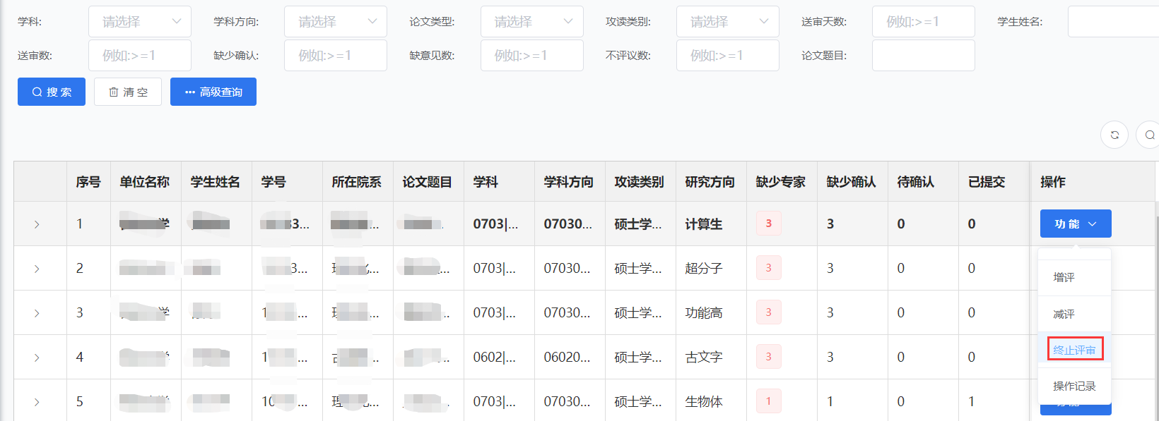

4．查看论文专家评审关系列表
在【评审管理-论文评审管理】页面，点击每篇论文所在行头部的箭头【>】（或者双击该行），可以展开或关闭与该论文建立评审关系的专家信息。
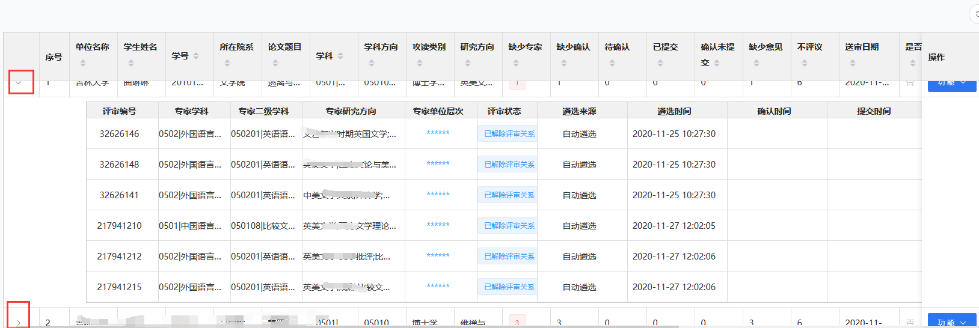

（二）评审关系管理
评审关系管理模块用来查看和管理论文与评审专家关系。
评审过程中若要对多篇论文进行批量解除评审关系操作，须与学位中心管理老师联系，告知原委，协商确定后再进行处理。

（三）关注进度与催评
新平台首页或具体的送审、遴选页面会显示待处理论文的数量或详细信息。
新平台首页【待办事项】中的数字表示送审进度，数字不为0时表示有论文需要处理/重点关注，此时点击数字即可直接进入相应的处理或查询页面。如下图所示。
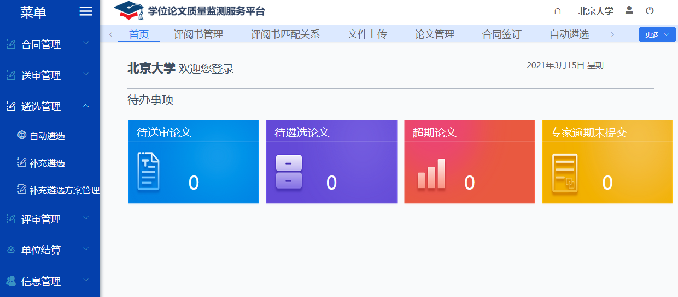
注意：【专家逾期】不等于【论文超期】，因为专家个人评阅期限短于整本论文的送审周期。对于专家，新平台将在其确认评审后定期发送评审提醒。
当发现有论文评审逾期，可联系学位中心负责老师协助与专家进行催评。

（四）查看和下载评阅意见
查看和下载评阅意见均在【评审管理】中的界面进行，每个界面都配有多个搜索字段，便于快速筛选和定位相应的论文或评阅意见。

1．查看评阅意见
在【论文评审】→【论文评审管理】界面，点击序号左侧的“>”，滚动列表下方的滚动条，即可显示此论文过往遴选专家的记录、专家提交时间、在线查看评阅意见的按钮等内容。
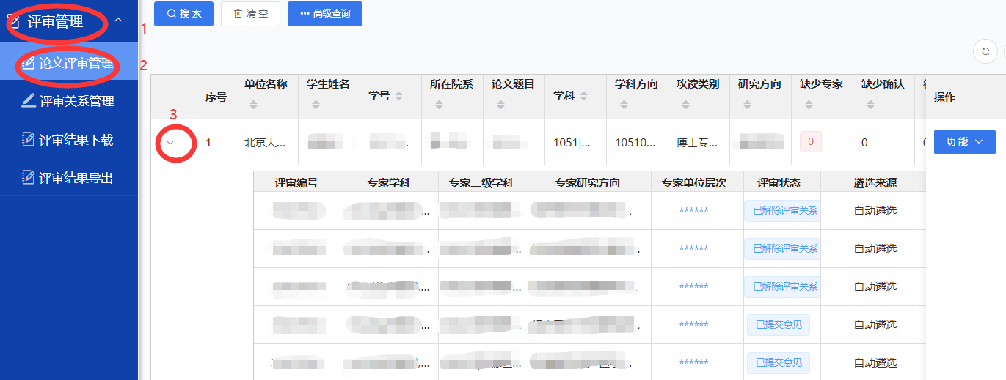

2．下载评阅意见PDF
在【评审管理】→【评审结果下载】中，搜索出需要下载的评阅意见（比如某本论文的评阅意见，某个时段内上传/送审/返回意见的论文的评阅意见），点击“查询下载”即可下载搜索出的全部评阅意见。如仅需下载页面中的部分评阅意见，则需要先勾选相应的评阅意见、再点击【勾选下载】。列表中还有专家学科方向、评阅意见下载记录等送审内容，拖动页面下方滚动条即可浏览。
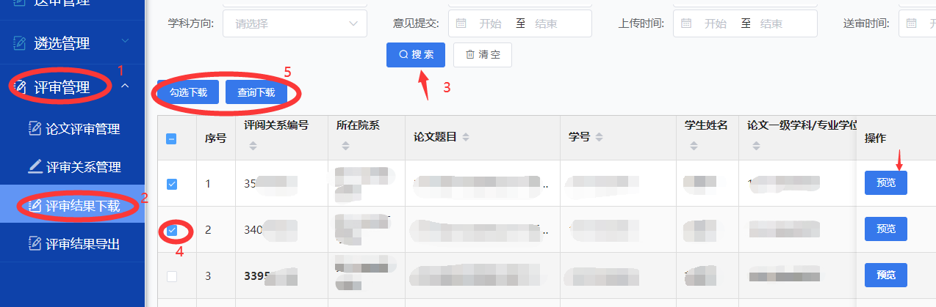
此处下载压缩包，压缩包内按照学号建有若干文件夹。文件名称的最后8位数字即为“评阅关系编号”（可用于上传时指定/回避该专家）。PDF文件中的每一页均有论文编号（上传平台时自动生成）、评阅关系编号（遴选专家时生成）、学号、学生姓名，便于归档。
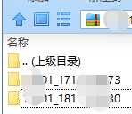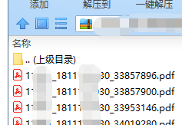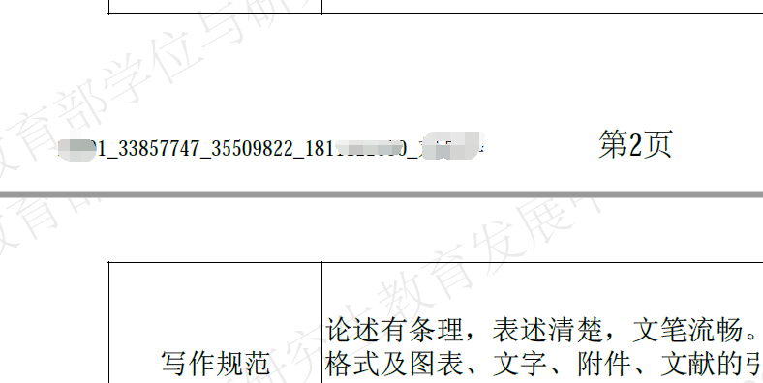

（五）导出评阅意见汇总表Excel
在【评审管理】→【评审结果导出】中，搜索出需要导出的评阅意见，点击【导出】即可下载汇总表，汇总表内容包括上传的数据表、评阅专家关键信息（匿名）及所在单位类型、评阅书中的各项指标及文字意见。
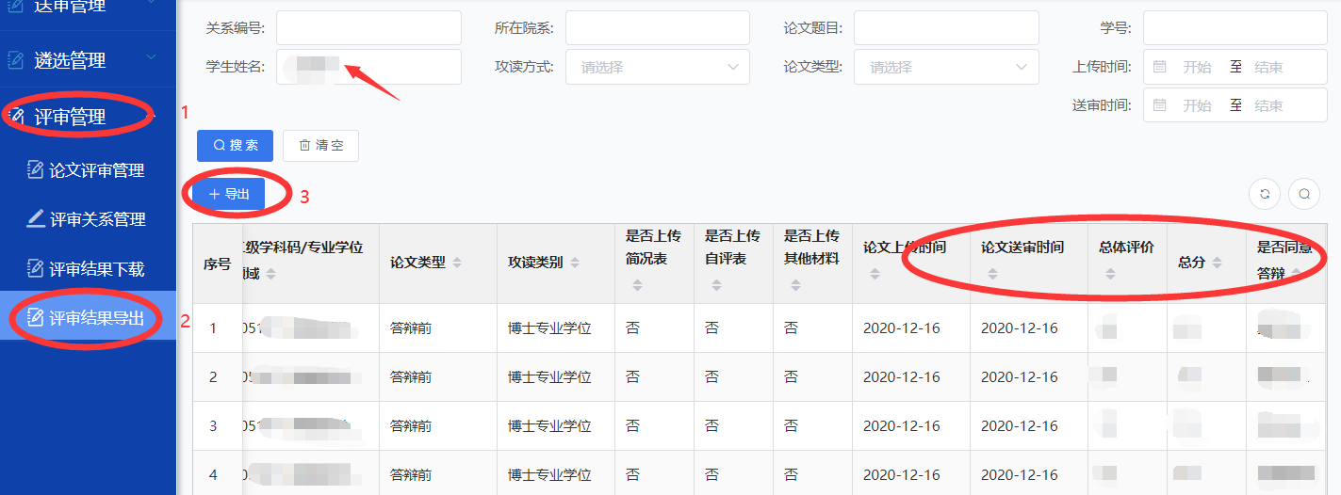
评审结果导出表存在数据更新延迟，如果评阅书结果已经生成，但导出表中无信息，可以等待24小时后进行查看。

六、其他

（一）送审时长
平台通过自动遴选、控制专家评阅期限、自动提醒专家、人工催评等多种方式尽量缩短“论文送审周期”，整体效率比原平台有所提升。院系应密切关注论文进度，保证评阅工作的正常进度。

（二）费用支付
院系使用新平台送审毕业生论文按协议要求支付。

